**Levi’s CMS门店用户手册**

**(LCD)**

1. **日常使用方法**
2. **设备位置与编号**

|  |  |  |  |  |
| --- | --- | --- | --- | --- |
| |  |  |  | | --- | --- | --- | | 1064629580  B1 | 318326938  1F | 1520901517  2F | |  |

1. **设备启动方法**

使用遥控器或LCD屏上的开关来启动或关闭。

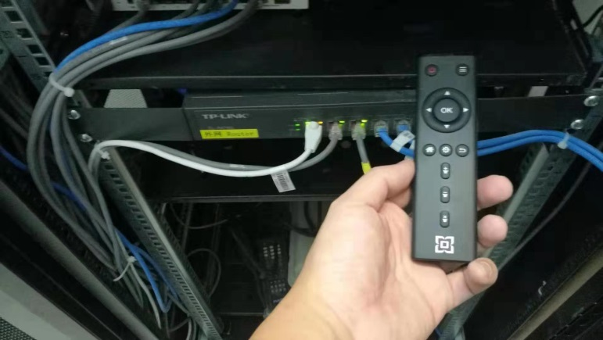

1. **设备运行状态确认**

设备启动后确认各个屏幕显示内容与播放状态。

确认点：

1.所有屏幕正常点亮

2.所有屏幕播放状态正常，无卡顿无黑点

3.所有屏幕播放内容正确

1. **设备关闭方法**

每日关店前关闭所有设备电源并确认是否所有屏幕都熄灭。（电源位置同启动时一致）

1. **设备连接方式**
2. **设备网络连线（所有LED与LCD）**

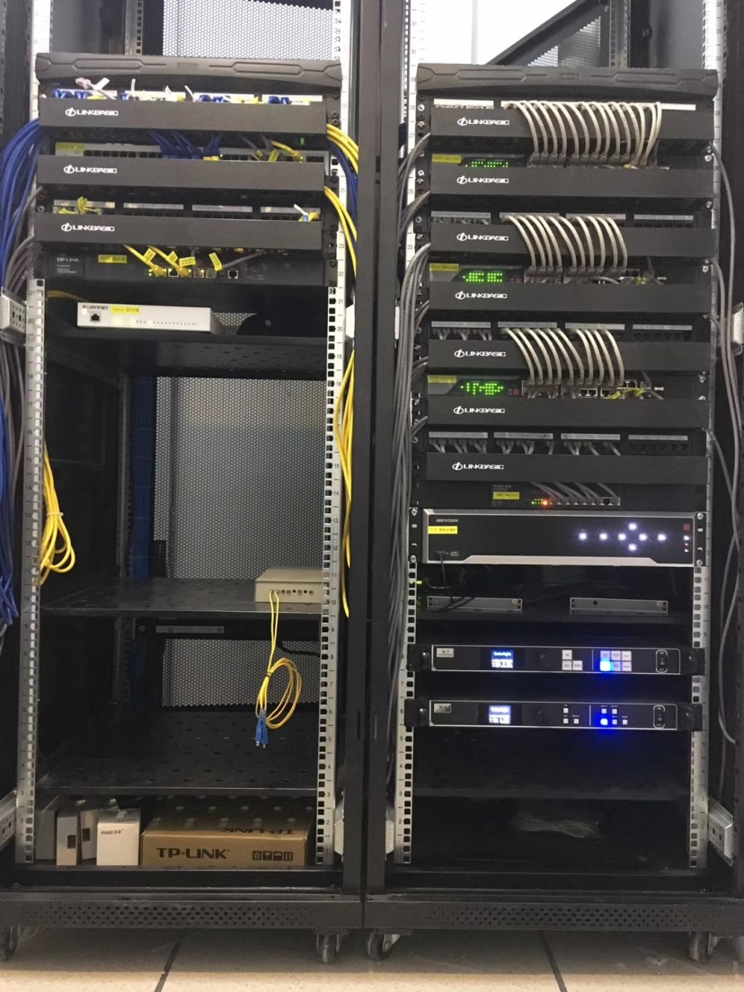

1. **CMS对外网线连接**

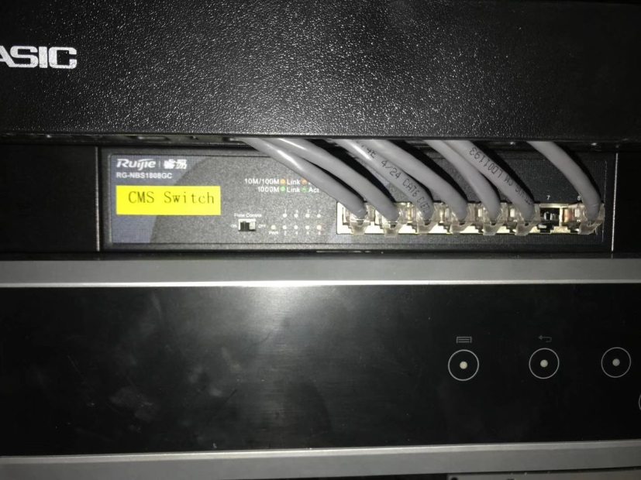

1. **日常维护作业**

1.确认设备网络是否按照【2.设备连接方式】的描述正确连接，如发现问题则按照要求插拔网线。

2.定期清洁LCD屏幕。

3.正确存放和管理遥控器与保修卡

1. **故障报修流程**

发现问题请先尝试重启设备，如无法修复则按以下流程报修

1.联系第一联系人，汇报屏幕编号与故障内容。

2.关闭故障屏幕电源，等待维修团队上门确认。

3.问题修复后重新启动电源。

4.如需要更换设备，请在维修团队的指导下联系第二联系人。

**联系方式：**

第一联系人：张捷/19907159820

第二联系人：汪于淳/13621964074

1. **内容上新流程**

1.总部联系门店确定上新时间与内容。

2.总部联系运维团队（第二联系人）进行内容创建工作

3.运维团队（第二联系人）投放到cms系统后联系门店

4.系统后台会自动更新播放内容，开店前确认所有屏幕播放内容。

5.如存在内容错误，请先关闭错误屏幕电源并联系第二联系人。